# git从安装到提交完成

1：安装Git Bash(https://git-scm.com/),安装一路NEXT。

2：目录架构：

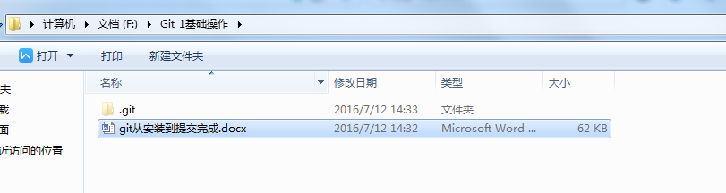

3：打开Git Bash,输入git version 查看版本号

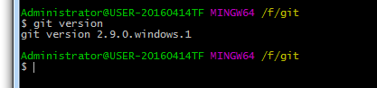

4：进入上git文件夹，输入git init。git init是初始化一个本地仓库

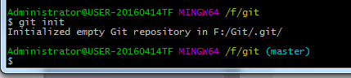

5：设置一个记录操作的姓名和邮箱。

git config --global user.name <name>

git config --global user.email <email>

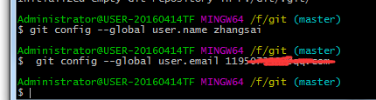

6:添加一个远程仓库，也就是以后代码要提交到的网址。

git remote add origin <url>

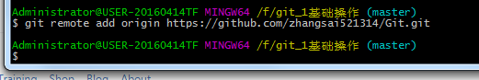

如果提交后想修改远程仓库地址使用：

git remote rm origin （清除当前的远程仓库）

git remote add origin <url> （增加远程仓库）

7：此时我们通过git status（查看当前版本库的状态）可以看到：

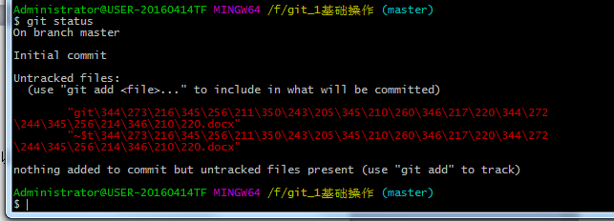

8:使用git add把未增加到缓存区的文件增加到缓存区：

git add . (增加版本库下全部未增加到缓存区的文件)

git add <文件名> （增加指定的文件）

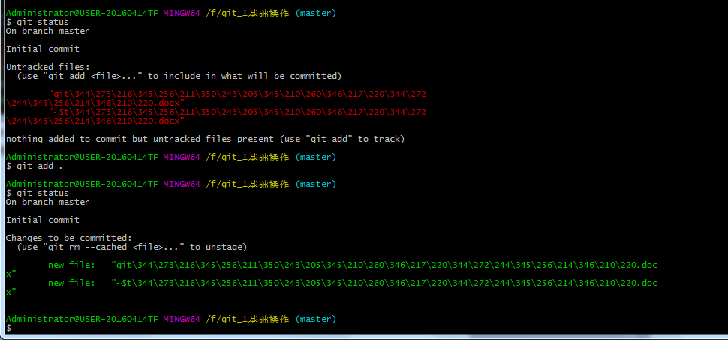

9：使用git commit把缓存区的文件增加到本地库：

可以看下这个：<http://www.cnblogs.com/eddy-he/archive/2012/03/22/git_commit.html>

这里我使用git commit -a提交，会出来这个：

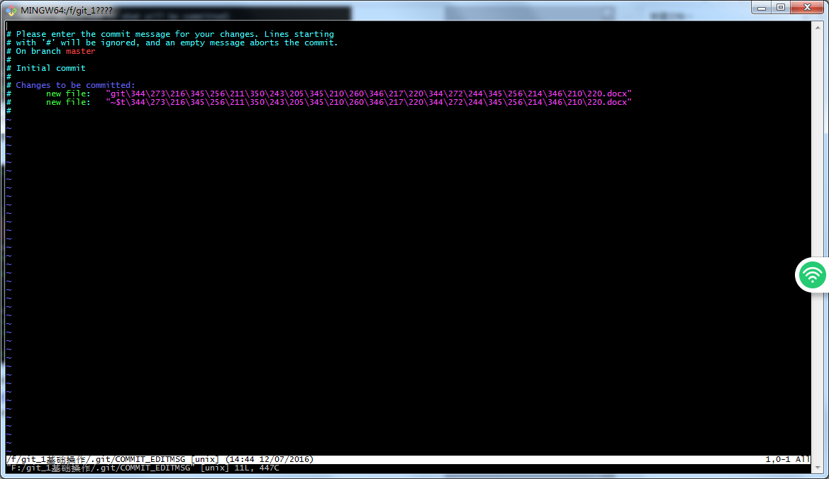

此时按i会开启输入，输入完成后按esc，然后按: wq回车退出增加注释，git log 可以查看输入的日志记录

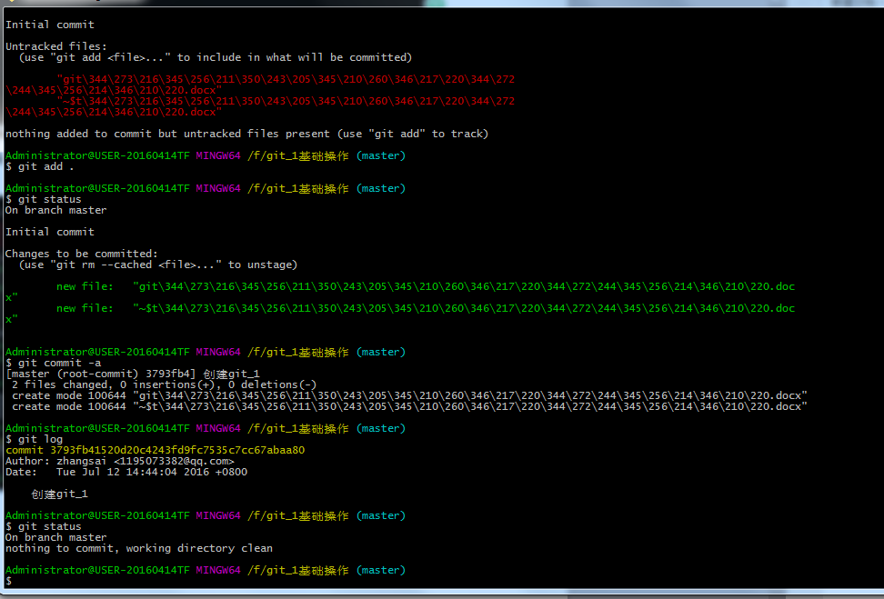

10：通过git push 把本地库中的内容上传到远程仓库：

这里使用了：git push origin master。详情可以自己查询。提示输入登录名，按回车后提示输入密码

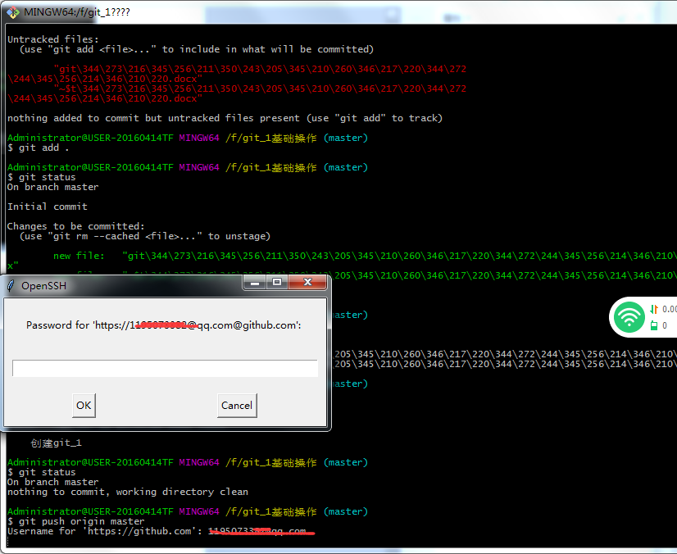

提交成功：

